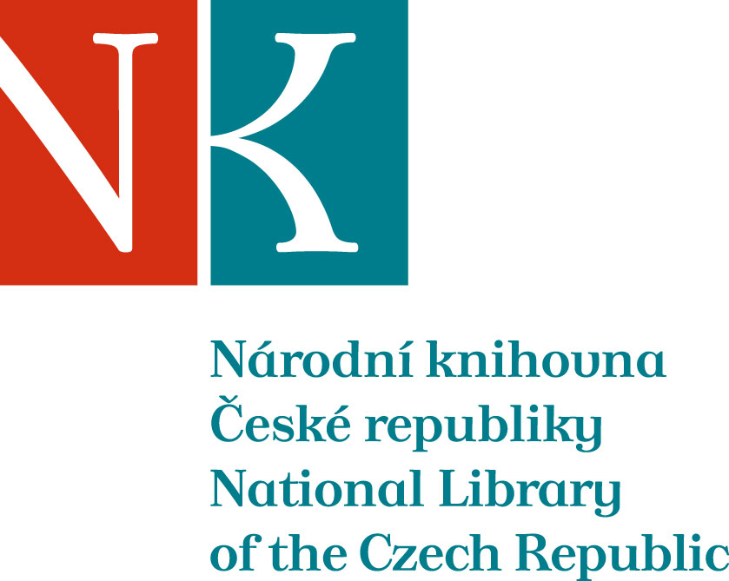

Zpráva ze zahraniční služební cesty

Jméno a příjmení účastníka cesty | Mgr. Tomáš Klimek, Ph.D.
Pracoviště – dle organizační struktury | Referát Manuscriptorium – 1.5.4
Pracoviště – zařazení | výzkumný pracovník
Důvod cesty | studijní cesta v rámci smlouvy o reciprocitě
Místo – město | Martin
Místo – země | Slovensko
Datum (od-do) | 10.9.-14.9. 2018
Podrobný časový harmonogram | 10.9. – příjezd do Martina  10.9.-14.9. – pobyt v Martině  14.9. – návrat do Prahy
Spolucestující z NK | Petra Hofbauerová
Finanční zajištění | Reciprocita + NK ČR
Cíle cesty | studium rukopisů  jednání o spolupráci za účelem rozvoje digitální knihovny Manuscriptorium
Plnění cílů cesty (konkrétně) | studium v Literárnem archívu  Jednání týkající se poskytování dat pro Manuscriptorium s pracovnicemi relevantních oddělení Slovenské národné knižnice Helenou Saktorovou, Karin Šišmišovou a Agátou Klimekovou.
Program a další podrobnější informace
Přivezené materiály
Datum předložení zprávy | 19.9. 2018
Podpis předkladatele zprávy
Podpis nadřízeného
Vloženo na Intranet
Přijato v mezinárodním oddělení

